
Projekt: Pomoc škole a žákům, registrační číslo projektu CZ.1.07/1.4.00/21.1729
Příjemce: Základní škola Hluboká nad Vltavou, okres České Budějovice, Karla Čapka 800,
373 41 Hluboká nad Vltavou

Metodický list
Název materiálu: Písmeno U, u
Autor materiálu: Mgr. Jana Štěpková
Jazyk: český
Zařazení materiálu
Šablona: Inovace a zkvalitnění výuky prostřednictvím ICT (III/2)
Sada: 1 /3 Číslo DUM: 12 /20 Předmět: Český jazyk
Ověření materiálu ve výuce
Datum ověření: 26. 9. 2011 Třída: 1.B Ověřující učitel: Mgr. Jana Štěpková
Vzdělávací oblast: Jazyk a jazyková komunikace
Vzdělávací obor: Český jazyk a literatura
Tématický okruh: Jazyková výchova
Téma: Písmeno U, u
Očekávaný výstup: rozlišuje zvukovou a grafickou podobu slova, člení slova na hlásky, odlišuje dlouhé a krátké samohlásky
Anotace materiálu: Pracovní list slouží k poznávání a rozlišování grafické podoby písmena U, u.
Speciální vzdělávací potřeby: žádné
Klíčová slova: písmeno, hláska
Druh učebního materiálu: pracovní list
Druh aktivity: aktivita
Stupeň a typ vzdělávání: základní vzdělávání – první stupeň – první období
Typická věková skupina: 1. ročník, 6 - 7 let
Celková velikost: 151 kB

PRACOVNÍ LIST
Český jazyk 1. ročník
U u
Vyhledej a barevně zakroužkuj písmena U – modře,
u – červeně:

e o u r c a i u e o
I E U N A D A U I O
y c u a o e l u e i
L E U a R i D u J M
d i a u j o e U a e
C A i T U u u y H A

Blahopřeji k úspěšnému řešení a za odměnu si můžeš vybarvit obrázek:

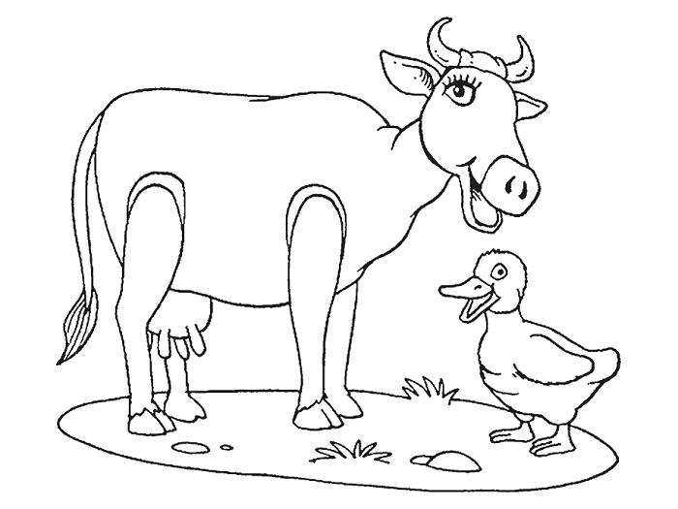

PRACOVNÍ LIST
Český jazyk 1. ročník- řešení
U u
Vyhledej a barevně zakroužkuj písmena U – modře,
u – červeně:

e o u r c a i u e o
I E U N A D A U I O
y c u a o e l u e i
L E U a R i D u J M
d i a u j o e U a e
C A i T U u u y H A

Zdroje:
Všechny uveřejněné odkazy [cit. 2011 – 08 – 28]. Dostupné na:
www.seznam.cz
http://www.omalovankykvytisknuti.info/wp-content/gallery/Domaci%20zvirata/domaci-zvirata-11.gif

